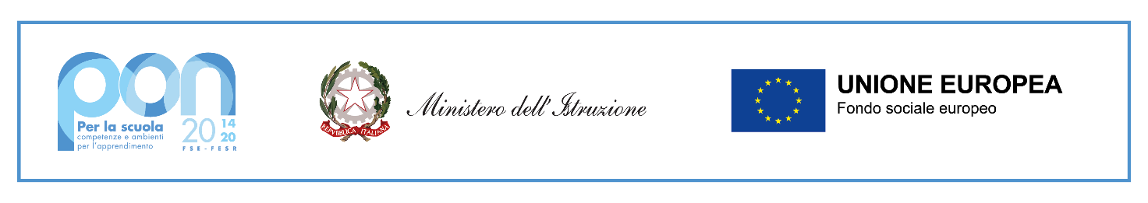

Istituto Comprensivo "Devitofrancesco - Giovanni XXIII - Binetto"
Piazza Ugenti, 17 - 70025 Grumo Appula (BA) - Tel. fax. 080622005 cod. mecc. BAIC883004 - C.F. 93437790723
Sito web: www.icgrumo.it
codice univoco dell’ufficio, attribuito dall’Indice delle PA: UFQ4M3
mail: baic883004@istruzione.it - baic883004@pec.istruzione.it

Allegato A) istanza di partecipazione Corsista Alunno/a

AL DIRIGENTE SCOLASTICO

Istituto Comprensivo “Devitofrancesco-Giovanni XXIII-Binetto”
DOMANDA DI PARTECIPAZIONE PER LA SELEZIONE DI CORSISTI ALUNNI

OGGETTO: Fondi Strutturali Europei – Programma Operativo Nazionale “Per la scuola, competenze e ambienti per l’apprendimento” 2014-2020. Asse I – Istruzione – Fondo Sociale Europeo (FSE). Programma Operativo Complementare “Per la scuola, competenze e ambienti per l’apprendimento” 2014-2020. Asse I – Istruzione – Obiettivi Specifici 10.1, 10.2 e 10.3 – Azioni 10.1.1, 10.2.2 e 10.3.1. Avviso pubblico prot. n. 9707 del 27/04/2021 – Realizzazione di percorsi educativi volti al potenziamento delle competenze e per l’aggregazione e la socializzazione delle studentesse e degli studenti nell'emergenza Covid -19 (Apprendimento e socialità).

Progetto “Un ponte estivo” – cod. id. 10.1.1A-FSEPON-PU-2021-307 - Interventi per il successo scolastico degli studenti

Progetto “Insieme in estate” – cod. id. 10.2.2A-FSEPON-PU-2021-340 Azioni di integrazione e potenziamento delle aree disciplinari di base - Competenze di base

Dati del Genitore che chiede l’iscrizione del/della figlio/a
Il/La sottoscritto/la | | Nato il | | a |

| Prov. | |

Padre Madre dell’alunno/a di cui sotto, chiede l’iscrizione al corso riportato di seguito del(la) proprio(a) figlio(a)

Dati dell’alunno
Cognome | | Nome | |

Classe | | Sez. | | Indirizzo |

Il sottoscritto chiede l’iscrizione del/della proprio/a figlio/a nel/nei seguente/i Modulo/i:

Progetto “Un ponte estivo” - SCUOLA PRIMARIA
- MODULO Educazione motoria; sport; gioco didattico - Titolo:” Giochiamo insieme”
- MODULO Arte; scrittura creativa; teatro – Titolo: “ParoliAMO liberi!”
- MODULO Laboratorio creativo e artigianale per la valorizzazione dei beni comuni

Progetto “Insieme in estate” - SCUOLA PRIMARIA
- MODULO Competenza digitale - Titolo: “CODING: GIOCARE E APPRENDERE CON LE TECNOLOGIE”
- MODULO Competenza in Scienze, Tecnologie, Ingegneria e Matematica (STEM) - Titolo: “Divertiamoci con le SCIENZE”
- MODULO Competenza alfabetica funzionale - Titolo: “Comunicazione in movimento
- MODULO Competenza in Scienze, Tecnologie, Ingegneria e Matematica (STEM) - Titolo: “Giocare con i numeri”
- MODULO Competenza in materia di cittadinanza - Titolo: “Rispettiamo gli esseri viventi”
- MODULO Competenza in materia di consapevolezza ed espressione culturale - Titolo: “Pittura creativa”
- MODULO - Competenza multilinguistica - Titolo: “Allarghiamo gli orizzonti”
- MODULO – Competenza multilinguistica - Titolo: “Apprendimento linguistico e tecnologie”

DATA

FIRMA DEL GENITORE

